**Pengguna Internet 6 Negara ASEAN Meningkat 100 Juta Dalam 3 Tahun Terakhir**

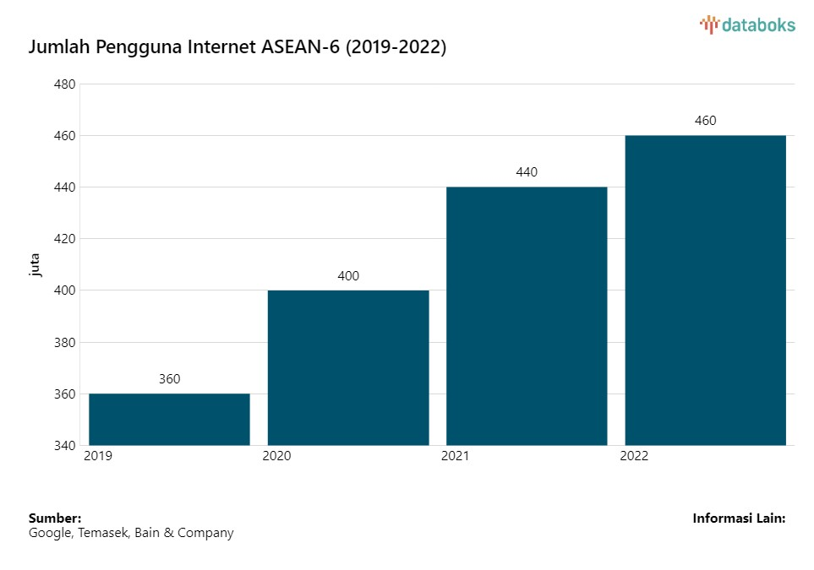

Kawasan [Asia Tenggara](https://databoks.katadata.co.id/datapublish/2022/10/27/ekonomi-digital-asia-tenggara-melesat-tembus-us200-miliar-pada-2022) adalah wilayah dengan pengguna internet cukup besar. Laporan publikasi Google yang bertajuk “e-Conomy SEA2022 Through the Waves. Towards of sea of opportunity” menyebutkan, jumlah pengguna internet di 6 negara kawasan Asia Tenggara (ASEAN-6/SEA-6) bertambah sekitar 100 juta dalam tiga tahun terakhir menjadi 460 juta penguna pada 2022.

Keenam negara 6 tersebut adalah Indonesia, Thailand, Malaysia, Singapura, Filipina, dan Vietnam. Sebelumnya, pengguna internet di 6 negara di kawasan Asia Tenggara (ASEAN-6/SEA-6) hanya sebanyak 360 juta pengguna pada 2019. Angka tersebut bertambah 40 juta (11%) menjadi 400 juta pada 2020. Pengguna internet di SEA-6 kembali meningkat 40 juta (10%) menjadi 440 juta pada 2021 dan bertambah 20 juta (5%) pada 2022.

Membaiknya infrastruktur telekomunikasi dan informasi, serta meningkatnya pengguna telepon pintar (smart phone) mendorong tumbuhnya penguna internet di SEA-6. Besarnya pengguna internet membuat pangsa pasar ekonomi digital di kawasan tersebut juga sangat besar, yakni mendekati US$194 miliar atau setara Rp2,9 kuadriliun (dengan kurs Rp15.000 per dolar AS) pada 2022. Angka tersebut diproyeksikan kembali meningkat menjadi US$330 miliar pada 2025.

1. Berdasarkan data grafik diatas, jika tren peningkatan jumlah pengguna internet terus berlanjut dengan rata-rata peningkatan yang sama seperti dari tahun 2019 hingga 2022. Maka prediksikan jumlah pengguna internet di ASEAN-6 pada tahun 2023?
2. 480 juta
3. 490 juta
4. 500 juta
5. 510 juta
6. 520 juta

JAWABAN: B

1. Identifikasi Peningkatan Tahunan:

* 2019 ke 2020: Peningkatan sebesar 40 juta pengguna (360 juta ke 400 juta)
* 2020 ke 2021: Peningkatan sebesar 40 juta pengguna (400 juta ke 440 juta)
* 2021 ke 2022: Peningkatan sebesar 20 juta pengguna (440 juta ke 460 juta)

1. Hitung Rata-rata Peningkatan:

* Total peningkatan: 40 + 40 + 20 = 100 juta pengguna
* Jumlah tahun: 3 tahun
* Rata-rata peningkatan per tahun: 100 juta / 3 ≈ 33.33 juta pengguna per tahun

1. Prediksi 2023:

* Jumlah pengguna tahun 2022: 460 juta
* Rata-rata peningkatan per tahun: 33.33 juta pengguna
* Prediksi jumlah pengguna tahun 2023: 460 juta + 33.33 juta ≈ 493.33 juta pengguna

1. Pernyataan yang kurang tepat berdasarkan teks diatas adalah .......
2. Jumlah pengguna internet di enam negara kawasan Asia Tenggara bertambah sekitar 100 juta dalam tiga tahun terakhir, menjadi 460 juta pengguna pada tahun 2022.
3. Keenam negara yang termasuk dalam ASEAN-6/SEA-6 adalah Indonesia, Thailand, Malaysia, Singapura, Filipina, dan Vietnam.
4. Pada tahun 2020, pengguna internet di SEA-6 meningkat 40 juta atau 11%, mencapai 400 juta pengguna.
5. Pada tahun 2021, pengguna internet di SEA-6 bertambah 20 juta atau 5%, mencapai 460 juta pengguna.
6. Infrastruktur telekomunikasi dan informasi yang membaik serta meningkatnya pengguna telepon pintar mendorong pertumbuhan pengguna internet di SEA-6.

***JAWABAN: D***

Pernyataan ini tidak tepat karena pada tahun 2021, pengguna internet di SEA-6 bertambah 40 juta atau 10%, menjadi 440 juta pengguna, bukan 20 juta atau 5%.

1. Berdasarkan teks di atas, manakah dari pernyataan berikut ini yang paling tepat?
2. Pada tahun 2022, ekonomi digital di SEA-6 diperkirakan menyumbang sekitar setengah dari total proyeksi pasar digital pada tahun 2025.
3. Peningkatan jumlah pengguna internet di SEA-6 menunjukkan bahwa ada perubahan signifikan dalam penggunaan perangkat non-smartphone.
4. Infrastruktur telekomunikasi dan peningkatan penggunaan smartphone tidak memainkan peran kunci dalam pertumbuhan jumlah pengguna internet di SEA-6 selama periode yang disebutkan.
5. Jumlah pengguna internet di SEA-6 menunjukkan tren penurunan tahunan jika dibandingkan dengan tahun-tahun sebelumnya, meskipun pangsa pasar ekonomi digital terus meningkat.
6. Kenaikan jumlah pengguna internet di ASEAN-6 selama tahun 2020 hingga 2022 menunjukkan bahwa pertumbuhan pengguna internet semakin melambat dibandingkan dengan tahun-tahun sebelumnya.

***JAWABAN: E***

1. Pernyataan ini salah. Berdasarkan teks, pangsa pasar ekonomi digital di SEA-6 pada tahun 2022 adalah sekitar US$194 miliar, sedangkan proyeksi untuk tahun 2025 adalah US$330 miliar. Angka 2022 tidak mencapai setengah dari proyeksi 2025, melainkan sekitar 59%.
2. Pernyataan ini salah. Teks tidak menyebutkan perubahan dalam penggunaan perangkat non-smartphone sebagai faktor dalam peningkatan jumlah pengguna internet. Sebaliknya, teks menyoroti bahwa perbaikan infrastruktur telekomunikasi dan peningkatan pengguna smartphone berkontribusi pada pertumbuhan tersebut.
3. Pernyataan salah. Seharusnya infrastruktur telekomunikasi dan peningkatan penggunaan smartphone memainkan peran kunci dalam pertumbuhan jumlah pengguna internet di SEA-6 selama periode yang disebutkan.
4. Pernyataan ini salah. Teks menunjukkan tren kenaikan jumlah pengguna internet dari tahun 2019 hingga 2022, meskipun ada penurunan dalam laju pertumbuhannya. Pangsa pasar ekonomi digital juga meningkat sesuai dengan proyeksi yang disebutkan.